**JAK OCHRONIĆ GADY POLSKIE**



W Polsce występuje 9 gatunków gadów uważanych za rodzime. Jeden z nich najprawdopodobniej w ostatnich dziesięcioleciach wymarł. Jest to jaszczurka zielona. Aby zapobiec wyginięciu pozostałych gadów. Prowadzi się szereg działań ochronnych.

Pierwszym najważniejszym jest ***Ochrona gatunkowa*** - do najstarszy sposób ochrony zagrożonych gatunków gadów. W ramach unormowania prawnego tj. na podstawie Rozporządzenia Ministra Środowiska z dnia 6 października 2014 r. w sprawie ochrony gatunkowej zwierząt (Dz. U. z 2014 r. poz. 1348) reguluje się dopuszczalny sposób postępowania z chronionymi gatunkami dziko żyjących zwierząt i zabrania m.in. zabijania, okaleczania, chwytania, transportu, pozyskiwania, przetrzymywania, posiadania żywych zwierząt, posiadania zwierząt martwych lub ich części, preparowania, niszczenia siedlisk i ostoi, wybierania, posiadania oraz przechowywania jaj.

Rozporządzenie określa też ***Szczegółowy tryb postępowania*** w zakresie ochrony gatunków, z uwzględnieniem ochrony czynnej, w tym szerokość stref ochrony ostoi i miejsc rozrodu, wykaz zakazów i odstępstw od tych zakazów oraz listę gatunków objętych ochroną gatunkową ścisłą i częściową reguluje.

**Wobec gadów ustanowiono ochronę ścisłą, ochronę ścisłą ze wskazaniem ochrony czynnej lub ochronę częściową.**

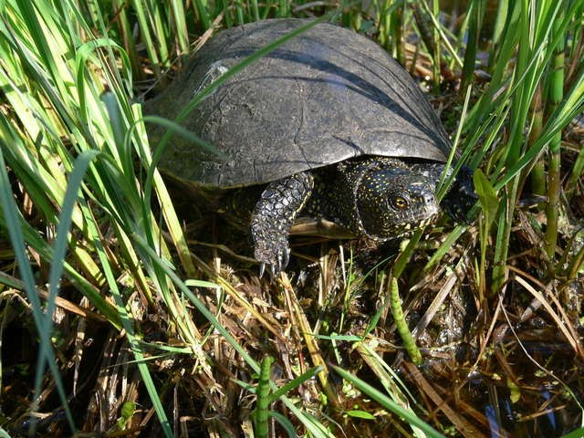

**Ochrona ścisła**: Status ochronny obejmuje następujące gatunki krajowych gadów: • żółw błotny, • gniewosz plamisty, • wąż Eskulapa, • zaskroniec rybołów.

**Ochrona czynna**: • żółw błotny, • gniewosz plamisty • wąż Eskulapa. Dla gniewosza plamistego, węża Eskulapa i żółwia błotnego wymagane jest utrzymywanie stref ochronnych.

**Ochrona częściowa**:• padalec zwyczajny, • zaskroniec zwyczajny, • jaszczurka zwinka, • jaszczurka żyworodna, • żmija zygzakowata.

**Sposoby ochrony**

**Edukacja** – nauka w szkołach, plakaty informacyjne w miejscach występowania gatunków chronionych

**działania bierne** – tzw. nie szkodzenie, czyli nie śmiecenie, zachowanie kultury krajobrazowej tj. nie zmienianie typu krajobrazu ( np. z leśnego na urbanistyczny, z rolniczego na mieszkalny)

**działania czynne** – celowe tworzenie warunków do powstawania ekosystemów sprzyjających życiu i zagnieżdżaniu na danym terenie gadów, np. dla zaskrońca bardzo ważne jest zachowanie licznych środowisk wilgotnych, w których znajdują się nie uprzątnięte sterty gnijącej roślinności, stanowiące inkubatory dla jaj tego węża, usypywanie kup kamieni w miejscach nasłonecznionych, na skrajach lasów i rozdrożach zwiększyło znacząco ilość dostępnych dla gadów kryjówek, przywracanie ekosystemów charakterystycznych dla historii krajobrazowej danego miejsca, odławianie zwierząt z natury, rozmnażaneu ich w warunkach sztucznych, a następnie wypuszczanie w miejscu uprzedniego odłowu, bądź reintrodukcji w miejscach, gdzie kiedyś występowały, ale już wyginęły

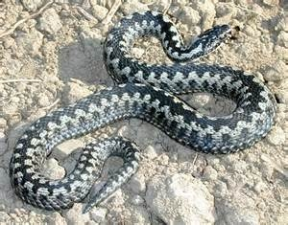

***Ciekawostka***

w odległych czasach niektóre zwierzęta uznawano za święte czy przynajmniej przynoszące szczęście, w związku z tym nie pozwalano ich zabijać. W niektórych okolicach uważano np. pojawienie się w obejściu „węża ze złotą obręczą na głowie” (chodzi o zaskrońca zwyczajnego *Natrix natrix* Linné) za szczęśliwą wróżbę. Również węże Eskulapa otaczane były czcią.

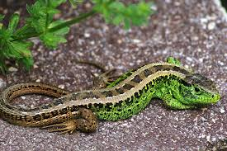

**TURYSTO:**

**- *jeżeli spotkasz na swojej drodze gada – omiń go przysłowiowym „szerokim łukiem”, nie strasz, nie przeganiaj, NIE ZABIJAJ!!!***

***- wybierając się na wycieczkę ze swoim psem trzymaj go zawsze na smyczy, z założonym kagańcem – psy niezależnie od profilu swojej rasy dość często „odławiają” gady przynosząc zdobycz swojemu właścicielowi w zębach***

***- nie śmieć***

***- zachowaj kulturę turystyczną – zerwane kwiaty, zioła, czy przyniesione do domu elementy przyrody mogły być pokarmem jakiegoś zwierzęcia, kryjówką lub jej elementem. Tobie raczej się nie przyda – a zwierzęciu BARDZO!!!***

<https://www.iop.krakow.pl/PlazyGady/gatunek/32>

<https://www.terrarium.com.pl/1740-ochrona-gadow-w-polsce/>

<https://sites.google.com/site/gadywpolsce/>

<http://www.tltulowice.pl/nowa/images/Gady_chronione_w_Polsce.pdf>